N Y H E T S B R E V
fra Kontaktutvalget for Velforeninger i Oslo

Nr. 1- 2004
www.kuv.no

I dette nyhetsbrevet vil vi orientere litt om følgende saker:
- Kurs for vellene 12 Februar 2005
- Kommunedelplan for anlegg og områder for Friluftsliv
- Veiledning i reguleringssaker
- Småhusplanen
- Høyhussaken
- Festeavgift for velhus
- Stiftelsen Nabohjelp
- Oslo Elveforum
- KUVs adresseregister
- Kartlegging av vellenes områder
- Samarbeid med andre organisasjoner

For mer informasjon om KUV se www.kuv.no

Kurs for vellene i Oslo 12 Februar 2005

Mange vel har behov for bedre informasjon om hvordan Oslo kommune egentlig jobber og hva man kan forvente av etatene. Samtidig er det nyttig med kontakt med andre vel i Oslo. Lørdag 12 februar holder vi et kurs der man kan få - og gi informasjon og inspirasjon. Kurset egner seg for nye og gamle styremedlemmer i vellene. Kurset åpnes av byrådslederen. Vi får innlegg om Plan- og bygningsetaten, Friluftsetaten og Samferdselsetaten. Sist, men ikke minst vil tre vel beskrive sin virksomhet og sine resultatet. Benytt denne anledning også til å si din mening om Oslo kommune. Vedlagt følger det foreløpige programmet. Påmelding til post@kuv.no eller pr brev til Astrids vei 14, 0276 Oslo. Kursavgiften er 200 kroner, men en deltager pr. vel går gratis for betalende medlemmer av KUV.

Kommunedelplan for anlegg og områder for Friluftsliv.

Friluftsetaten jobber med en kommune-delplan som bl.a. skal omfatte friområdene i byen. På etatens hjemmesider finner du utkast til den versjon av planen, som var på høring i oktober. Planen er oversendt til Byrådet. Friluftsområdene er en viktig del av vellenes nærområder. Noen vel, og KUV, ga innspill til planen. KUV poengterte spesielt behovet for midler til vedlikehold og rehabiliteringer av nåværende områder. Det er gjennomført bydelsvise registreringer og
prioriteringer. Flere vel deltok i arbeidet.

Veiledning for velforeninger og andre som blir berørt av reguleringsplaner

KUV har utarbeidet en veiledning i reguleringsarbeid myntet på velforeninger og naboer. Det er KUVs utvalg for reguleringssaker med Torkild Thurmann-Moe som står bak veiledningen. Den sendes ut straks den er ferdig, og legges ut på nettstedet. Den kan være en nyttig ”kokebok” for vellene i startfasen av et engasjement.

Småhusplanen.

Utvalget for harmonisk fortetning (UHF) har gjort et meget fortjenstfullt arbeid med å kommentere den nye Småhusplanen. KUV sluttet seg til UHF’s uttalelse. Småhusplanen dekker store deler av villabebyggelsen i ytre by. Hensikten med den nye planen var å få mer stringente regler for hvordan ny bebyggelse skal utformes, uten at den virket påtrengende for den eksisterende bebyg-gelsen. Praktiseringen av den gamle planen var meget slepphendt og resulterte i mange uheldige utbygninger. UHF jobber med å få den nye planen til å svare til sin hensikt, men det er flere motkrefter i sving fra utbygger-hold. Mer om småhusplanen i vedlagte redegjørelse fra KUVs reguleringsgruppe.

Høyhussaken

Byrådet har oversendt sin innstilling: ”Høyhus i Oslo. Strategi for videre arbeid” til Byutviklingskommiteen. Med høyhus menes i denne forbindelse hus over 42 meter. Innstillingen stadfester en del bra prinsipper, men er likevel full av muligheter for høyhus
også utenfor Bjørvika. KUV har tatt følgende standpunkt i saken: Ikke høyhus i Oslo utenfor Bjørvika, Bispevika og Vaterland!

Festeavgift for velhus

Stovner Vel har erfart at Oslo kommune setter opp festeavgiften på Stovner Velhus. Heldigvis krevde ikke kommunen full opp-justering i henhold til markedspris, men den midlertidig lavere satsen skaper uro for frem-tiden. Det ville være nyttig om vellene i Oslo med samme problem samarbeidet om en felles opptreden overfor kommunen for å få festeavgiftene for velhus fastsatt slik at de er til å leve med. Derfor: Vel med velhus på festet tomt i Oslo bes gi beskjed til KUV som kan formidle kontakt. Vi samarbeider med Norges Velforbund om dette da mange vel rundt om i landet kan komme i knipe.

Oslo Elveforum
Oslo Elveforum er et fellesskap av 13 frivil-lige arbeidsgrupper og venneforeninger
som tar vare på Oslos elver og bekker – og grøntdragene de renner gjennom fra marka til fjorden: De blågrønne årene i bylandskapet.
Flere og flere er opptatt av vannets betydning for byboernes liv og trivsel, og byplanleggere og arkitekter ser stadig oftere vann som inspirasjonskilde i byutviklingen.
I løpet av 2004 har Oslo Elveforum registrert ti mil åpne vassdrag og drøye tyve mil lukkede elveløp og sidebekker i en historisk ’blå liste’ med kart og tekst, som er til nytte for planleggere og utbyggere og for byfolk flest med interesse for byens historie og utvikling.

Oslo Elveforum samvirker med byens blå-grønne etater, bydeler, historielag, jeger-og fiskerforeninger og velforeninger. Se mer på hjemmesidene www.osloelveforum.org

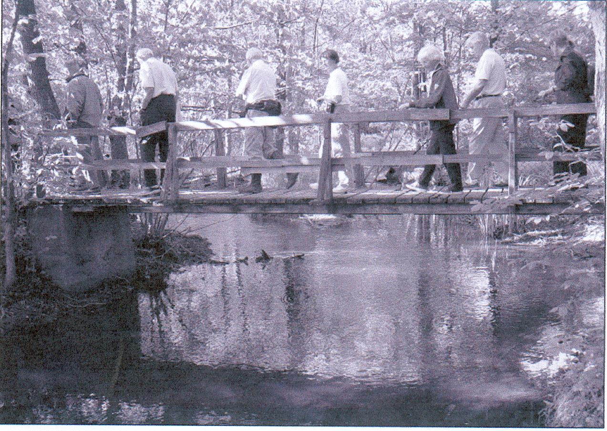

Fra ”Elvelangs i Oslo” (Aschehoug)
En god veiviser for vandringer langs vassdragene. Foto:Trine Johnsen.

Stiftelsen Nabohjelp

Stiftelsen jobber med sikkerhet og kriminalitetshindrende tiltak i nabobområder. Interesserte finner mer på: www.nabo.as eller ved henvendelse til Stiftelsen Nabohjelp, Boks 514, 4605 Kristiansand.

KUVs adresseregister

Har vellet ditt endret adresse eller har du ny e-post adresse så vennligst gi oss beskjed på post@kuv.no eller til Astrids vei 14, 0276 Oslo. Vi er alle avhengig av å kunne nå hverandre for å kunne hjelpe hverandre. Adresseregisteret skal ikke brukes i kommersielle øyemed.

Kartlegging av vellenes områder

Vi får stadig henvendelser fra Oslo kommune og andre om hvilke vel som ”regjerer” hvor. Vi skal forsøke å få laget et kart over vellenes områder, men trenger eksakt informasjon fra vellene selv. Derfor:
- Vennligst send oss en kartskisse, gjerne kopiert fra en bydelsguide eller kartbok der ditt vels område er avmerket.
-Alternativt: Send oss en liste med gatenavn (evt med numre) som hører til ditt vel.
Vi vil senere gi beskjed om hvor det ferdige kartet kan finnes. Vi tror det er ca 150 vel i Oslo med stort og smått. Kartet skal ikke begrenses til de vel som er betalende medlemmer av KUV.

Samarbeid med andre organisasjoner

Det er flere organisasjoner i Oslo som arbeider for nærmiljø-problemer og byut-viklingssaker av felles natur. KUV har derfor et nært samarbeid med slike organisasjoner, primært Norges Velforbund, Oslo Byes Vel og Oslo og Omland Friluftsråd. Felles interesser drøftes også med Byens Fornyelse, Utvalg for harmonisk Fortetning etc.
Disse alliansene endrer ikke på KUVs formål, virksomhet eller KUVs eller vellenes uavhengige stilling. De er imidlertid viktige for informasjonsutveksling og samarbeid.

Kontakt med KUV:
-Nettsted: www.kuv.no E-post: post@kuv.no
-Adresse: Astrids vei 14, 0276 Oslo
-Telefon: 480 90 686

